修改日期 | 修改版本 | 修改人 | 修改内容
2020/8/26 | 2.0 | 关若莹 | 调整
新手任务
目录
1. 介绍 1
2. 任务类型及完成条件 2
3. 任务奖励 2
4. 任务节奏（策划关注内容） 2

- 流程图

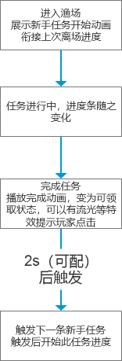5s后触发下一条任务
- 介绍
- 新注册的玩家才有新手任务，玩家完成新手任务后获得奖励；
- 新手任务不循环，不随机，根据配表，进行一次性任务，完成上一个任务，领取奖励，才可触发下一个任务，并进行任务；
新手任务相关动画
- 新手任务触发时先播放“任务开始”美术字特效然后下拉出现新手任务UI，随着玩家任务进度的积累，完成新手任务后UI循环播放完成特效，然后播放“完成”盖章的动画
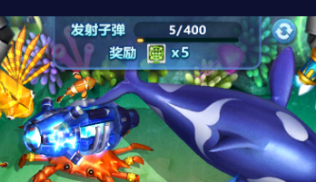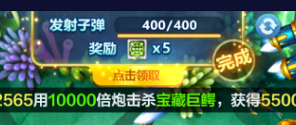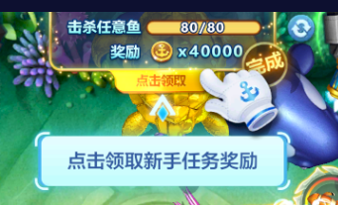
新手任务未完成、新手任务完成后（无小手指引和有小手指引）
- 可领取状态玩家领取奖励播放奖励领取动画（类似掉落道具效果）：新手任务UI消失，飞出奖励（icon+奖励数量）在新手任务UI附近展示2s后飞到炮台，然后5s后刷新出下一个新手任务，按照新手任务出现流程播放新手任务相关动画，直至新手任务全部完成。
新手任务UI/奖池UI展示逻辑
- 新注册的玩家新手引导的基础引导结束2s后，触发新手任务（若奖池UI存在期间触发了新手任务则奖池UI消失，播放新手任务相关动画）；
- 玩家触发新手任务后，从大厅进入渔场待”您的位置“指示结束2s后，根据新手任务是否完成播放新手任务相关动画（若奖池存在则播放奖池UI出现的动画，动画结束1.5s后出现UI切换操作按钮）（玩家可以通过UI切换操作按钮切换新手任务UI/奖池UI，只在两个UI同时存在的房间才有UI切换操作按钮）
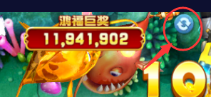UI切换操作按钮
注意：福卡赛期间新手任务UI/奖池UI上拉出现的是福卡赛相关UI，福卡赛UI不与新手任务UI/奖池UI进行切换
- 新手任务出现在经典场任意房间和核弹专场，奖池UI出现在经典场中、高级房间及核弹专场，因此进入房间时新手任务UI/奖池UII展示逻辑需要区分有没有奖池：
- 没有奖池的房间，默认展示新手任务UI且无UI切换操作按钮；根据玩家当前新手任务所处状态播放相关动画，若新手任务未完成则播放“任务开始”动画然后出现新手任务UI，若新手任务已完成，则展示带有完成特效的新手任务UI然后播放“完成”盖章动画；
- 有奖池的房间默认展示奖池UI（UI为常驻，该房间内奖金BOSS来袭动画出现时同时奖池UI数字停止滚动，确保来袭动画中数字和奖池UI数字一致，奖金BOSS离开后数字继续滚动，后续补充在奖池文档中）
“奖金池”与“金蟾巨奖”替换规则：
奖金BOSS来袭动画结束后奖池UI中的“奖金池”切换为“金蟾巨奖”（需要切换动画），金蟾离场或金蟾被捕获的发财啦结束后奖池UI数字滚动变成奖金池收回，切换到新手任务UI，若不存在新手任务，则奖池UI收回10s后再重新下拉展示）
奖金BOSS期间如果房间内的玩家获得百分比奖池，则奖池UI下面的数字在发财啦动画结束后瓢字“-xxx”金币，然后奖池UI收回。
- 当新手任务有可领取奖励时奖池UI展示2s后奖池UI自动上拉收回展示带有完成特效的新手任务UI然后播放“完成”盖章动画；奖池UI展示2s内玩家手动切换到了新手任务UI展示效果同自动切换一样。
- 若当前是新手任务UI，但是奖金boss出现，则UI在奖金boss来袭动画结束后切换到奖池UI（注意来袭动画数字与奖池UI的要保持一致）。
注意：存在新手任务的房间，在玩家进入房间后就开始根据玩家操作情况正常统计玩家新手任务进度。
新手引导弱引导相关
第1次（次数可配置）完成新手任务后待“完成”盖章动画播放完后，出现小手和气泡提示“点击领取新手任务奖励”，如上图（新手任务UI未展示完整或盖章动画期间无法领奖或者玩家手动切换到了奖池UI，即为消耗了一次小手引导次数）
后续如果玩家完成任务20s后仍为未领取奖励，则在新手任务UI“完成”盖章后，出现小手和气泡提示，气泡提示5秒后消失，小手不消失。

- 任务类型及完成条件
任务类型：
- 开火次数：开火N次，玩家该任务出现后开火达到指定次数后即为任务完成；
- 捕获任意鱼：捕获N条鱼，玩家中捕获指定数量的任意鱼即为任务完成；（和之前的每日任务一致，不区分鱼死的方式【真实判定、炸弹蟹、闪电鱼、艾莎技能等】）
- 捕获黄金鱼N条：按照鱼的类型进行统计数字
- 捕获某条鱼：按照fishid进行捕获。显示鱼的形象。
- 捕鱼获得xxx金币：统计捕鱼获得金币
- 使用n倍炮及以上捕获任意鱼：n炮可配置，例如20，则20倍及以上的炮捕获一条任意鱼，即可完成任务，进行中点击任务栏，判定玩家所处房间：若房间能够调整到任务需求炮倍则瓢字提示“捕获指定数量的鱼即可完成任务”（目前是房间使用最小炮倍），改为：例如当前任务是使用400倍炮以上捕获任意鱼
- 若玩家当前房间能切换到>=400炮倍且玩家使用的炮倍<400，则出炮倍引导（气泡）提示“点击切换炮倍可以完成任务哦~”描述。
- 若玩家当前房间能切换到>=400炮倍且玩家使用的炮倍＞400，则瓢字提示“捕获指定数量的鱼即可完成任务”
- 若玩家所在低炮倍房间（该房间无法切换到>=400炮倍）瓢字提示“获得xx金币进入横行四海房间，可解锁xx炮”（xx为出现房间跳转的金币需求，“横行四海”对应具体的房间名）
- 使用道具：使用某个道具N次，使用1次锁定（上一个任务奖励给该道具），玩家使用一次锁定即为任务完成，任务出现时或者进行时点击任务栏，从任务UI飞出一个小手，小手指示到该道具，播放循环指示的效果，3s后小手指示消失（小手有向下、向左右指示，小手指示位置依据道具位置来调整）；
- 抽奖任务：完成一次抽奖，玩家完成一次抽奖即为任务完成。任务出现时或者进行时点击任务栏，有小手指示，效果参考使用道具的，但是只是抽奖按钮；
- 福利每日任务领奖1次：福利—每日任务（不包含活跃度相关）领奖，即为任务完成，任务出现时或者进行时点击任务栏，有小手指示。
- 免费金币中抽奖一次。大通服免费金币任务改为捕获任意鱼xx个，任务出现时或者进行时点击任务栏，有小手指示。
- 渔场中互动一次（送红包、送花、送心、扔炸弹），任务出现时或者进行时点击任务栏，有小手指示，小手指示当前房间其他人的炮台，如果房间没有玩家，飘字提示玩家”该房间没有可互动的玩家，请重新选择房间”，提示5s后消失
- 用户等级达到N级，任务出现时或者进行时点击任务栏，点击UI栏提示“捕获鱼可以获得升级经验哦～“，提示5s后消失。
策划配置注意：有些任务是一次性的，大部分为多次重复的。
完成条件：
- 达成任务需求的指定计数则算完成（如图，2/5，表示总共需要捕获5条鱼，当前已捕获2条鱼） 当“2/5”中分母超过1万且为1万整数倍时显示“xx万”
- 所有任务的完成和进度统计只在经典场和弹头场中，全部完成后不再展示新手任务UI；
- 任务有前置任务，需要完成前一个任务且领奖后才能进行下一个任务，直到最后一个任务完成；
- 任务奖励
奖励形式1、每个任务对应一个任务奖励，奖励类型只有一个，类型和数量可以配置；
当任务完成后完任务栏外发光且有呼吸动作，点击后任务板化为奖励图标，奖励金币则展示固定数量的金币图标，奖励道具则展示获得数量的图标个数，展示两秒后收起至炮台（有参考视频，见共享文档：\\172.16.50.4\share\素材参考\乐乐任务动画.mp4）。‬‬
奖励形式2（本期暂无此类型奖励）、奖励可以是从某个范围话费券随机的，类似首充系列的3元档，抽话费
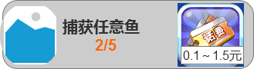
- 任务节奏（策划关注内容）
注意：任务中开火次数统计和前置付费的充值弹窗次数错开，节奏待任务类型确认后调整

